

实 验 报 告
2026~2027 学年 第 一 学期

开课学院 | 计算机与软件工程学院
学生学院 | 数理学院
课程名称 | 大数据采集与处理
班 级 | 数据计算1241
学 号 | 112412060139
姓 名 | 邢贺
教 师 | 李芬芬

实验8 数据处理
一、实验目的与要求
1.目的：
（1）理解数据预处理概念及执行流程；
（2）熟练使用pandas库中常用方法；
2.实验内容和要求：
“药品销售数据.csv”记录了某药店部分药品的销售数据，其中每行数据记录了一笔订单的信息，共6536条（含空值）。如图11.1所示，每条数据记录了7个属性，即购药时间、购买人编号、商品编码、商品名称、销售数量、应收金额和实收金额。请基于该数据，完成以下实验要求。
【要求1】读取“药品销售数据.csv”文件，去除包含空值的记录，并打印第一笔记录。
【提示】
（1）利用read_csv()读取CSV文件。
（2）利用dropna()去重空值。
（3）利用loc()或者iloc()访问DataFrame对象。
【要求2】统计“实收金额”的最大值、最小值、均值、和、方差。
【提示】
（1）通过索引访问某列数据。
（2）利用内置的统计函数进行统计运算。
【要求3】分别计算商品单价（应收金额/销售数量）和折扣（实收金额/应收金额），并在数据上添加两列“单价”和“折扣”。
【提示】
（1）使用apply()函数代替循环。
（2）使用lambda函数进行计算。
（3）DataFrame对象可以添加新的列，当给出的列索引标签不存在时，则自动添加到对象中。
【要求4】根据商品名称进行分组，统计各商品名称的总销量并按降序排序
【提示】
（1）使用groupby()进行分组统计。
（2）使用sort_values()进行排序。
二、实验平台与环境
开发语言：
调用的包：
调试和运行环境：
GitHub仓库地址：xinghe-agent/BigDataCourse

三、实验内容与完成情况：
1. 要求1，请截图代码和运行结果
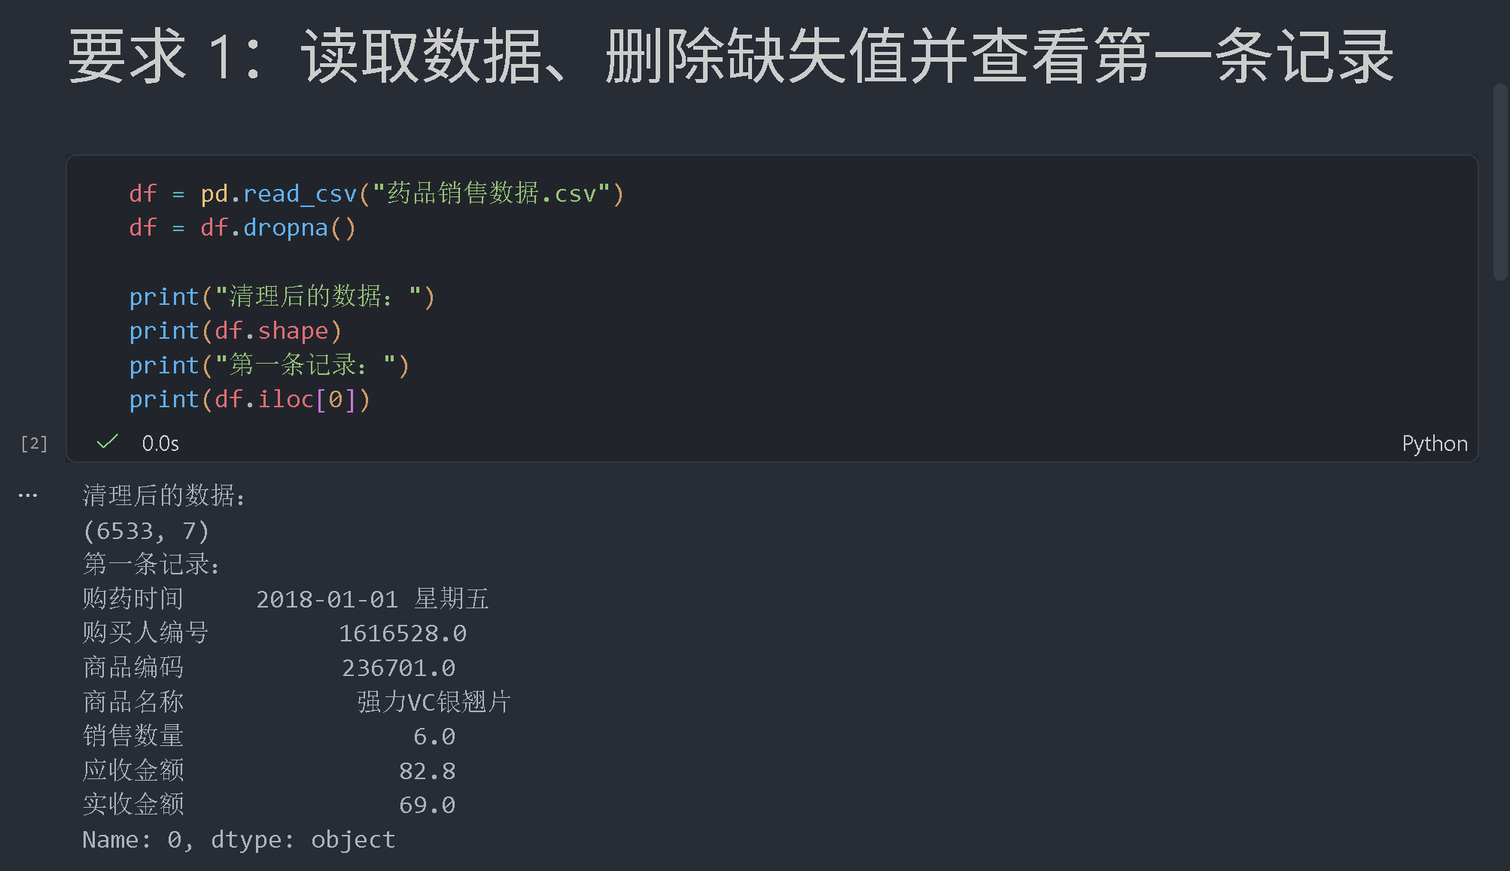
2. 要求2，请截图代码和运行结果
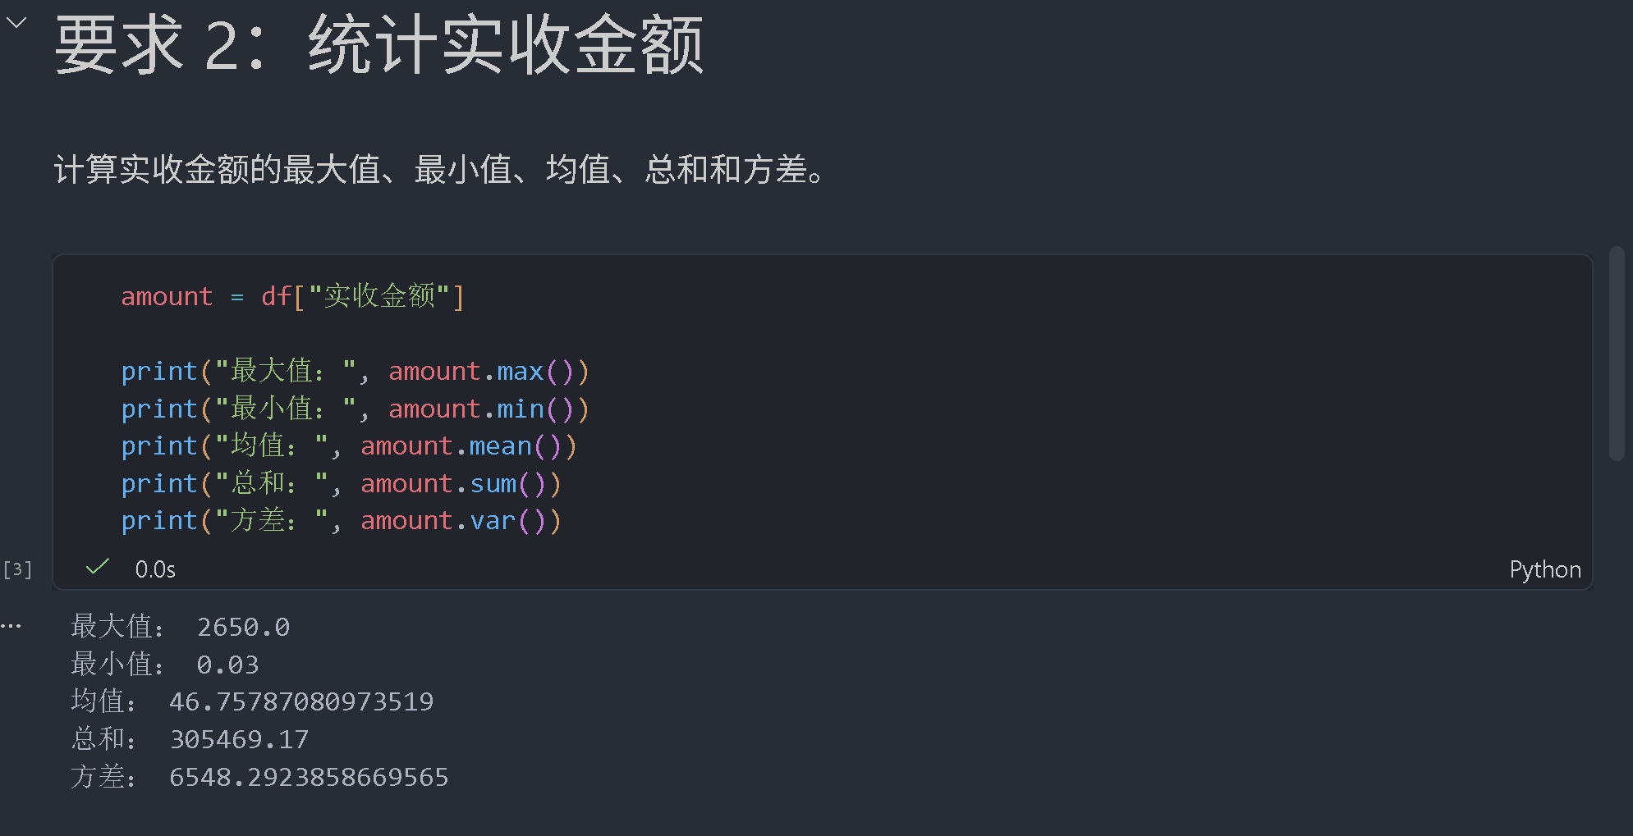
3. 要求3，请截图代码和运行结果

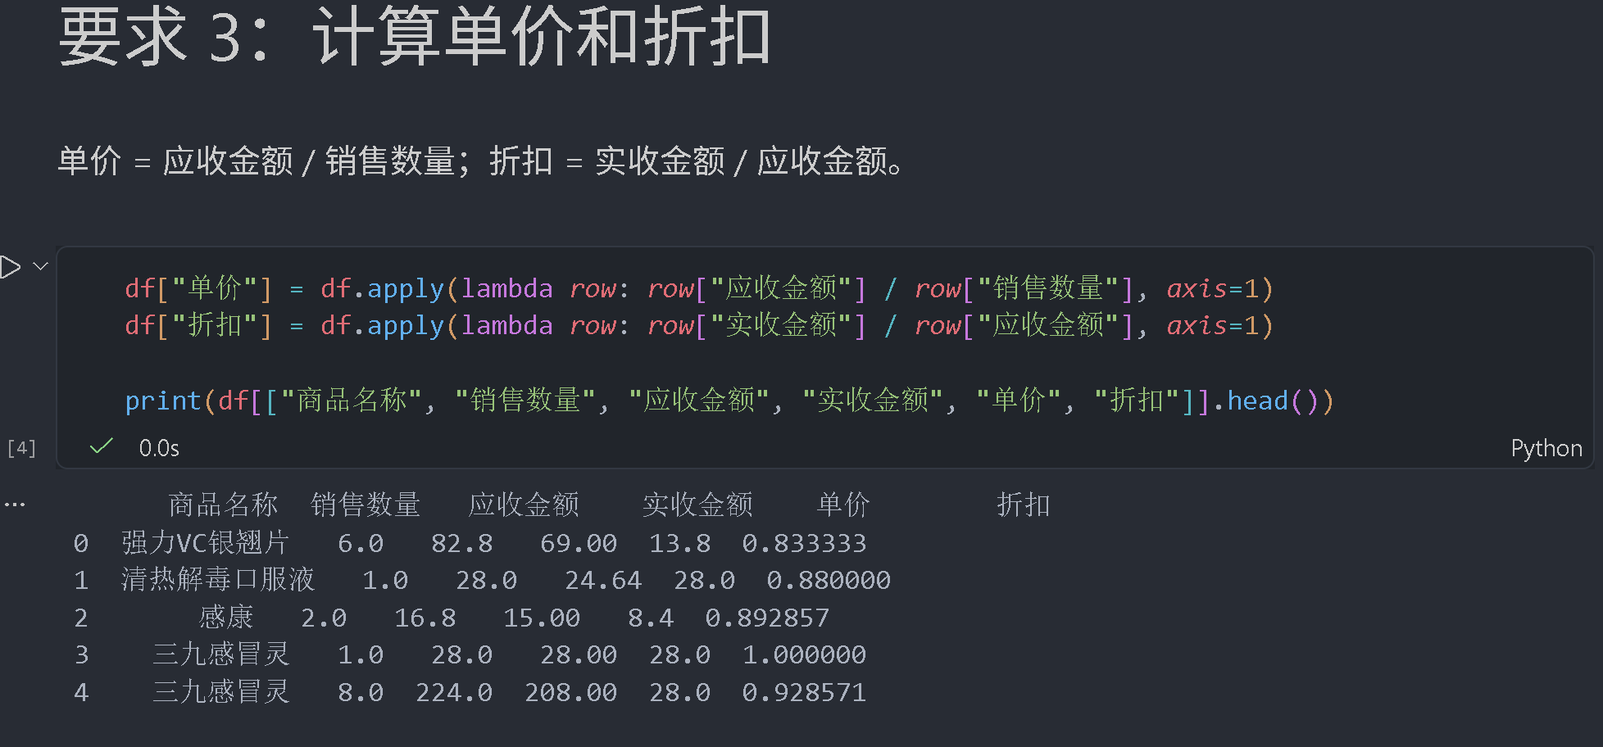
4 要求4，请截图代码和运行结果
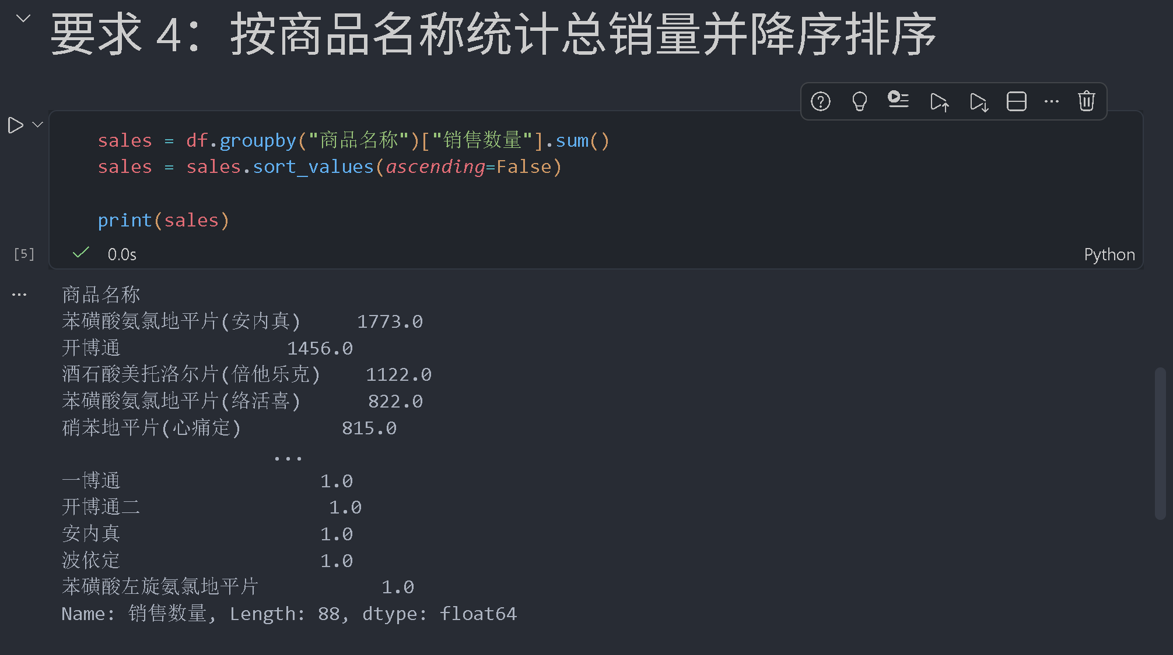
四、遇到的问题和解决方法：
无
五、未解决的问题：
无
六、本次实验用到的重要知识点或代码
请回答以下问题：
- 读取csv文件用什么函数？
答：使用 pd.read_csv()。
- 如何取dataframe中的某一行数据，用什么方法？
答：使用loc[] 或 iloc[]。
- 如何计算最大值，用什么函数？
使用max()
- 如何进行分组，用什么函数？
使用groupbg()

